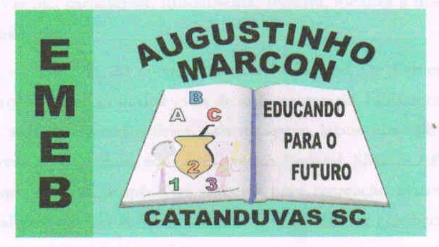
Escola Municipal de Educação Básica Augustinho Marcon
Catanduvas (SC), agosto / setembro de 2020.
Diretora: Tatiana M. B. Menegat.
Assessora Técnica-Pedagógica: Maristela Apª. B. Baraúna.
Assessora Técnica-Administrativa: Margarete P. Dutra.
Professor: Paulo André Klein.
Disciplina: Música

ESTA SEMANA VAMOS ENTENDER QUE CADA NOTA MUSICAL É REPRESENTADA POR UMA SÍLABA, OBSERVEM QUE AS LETRAS USADAS NA MÚSICA SÃO AS SETE PRIMEIRAS LETRAS DO ALFABETO: A, B, C, D, E, F, G.

LEIA O CONTEÚDO ABAIXO E COPIE NO CADERNO.
SE REALIZAR A IMPRESSÃO PODE COLAR.

SEQUÊNCIA DIDÁTICA – MÚSICA – 07/09 A 11/09 – 5º ANO

NOTAS – PAUTA

A mais importante característica do som é a altura.
Embora sejam inúmeros os sons empregados na música, para representá-los bastam somente sete notas:
dó - ré - mi - fá - sol - lá – si

A estes monossílabos, correspondem as sete letras:
C – D – E – F –G – A – B
B(inglês).

Observem que a letra C representa a nota Dó, e assim para as demais, D representa o Ré, E representa o Mi, F representa o Fá, G representa o Sol, A representa o Lá, e B representa o Si.
Exercício - Relacione as colunas: Ligar a nota na letra que representa.
- DÓ ( ) - E
- RÉ ( ) - G
- MI ( ) - B
- FÁ ( ) - C
- SOL ( ) - F
- LÁ ( ) - D
- SÍ ( ) - A

